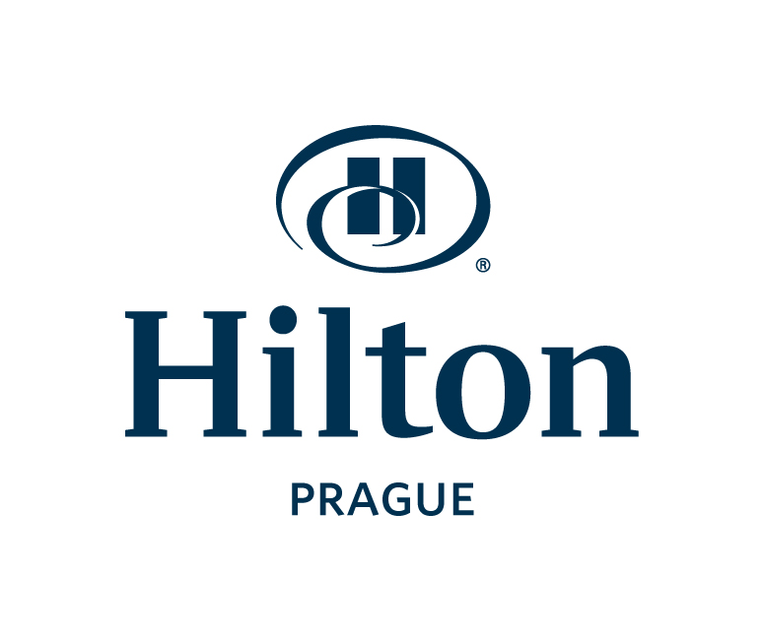

KONTAKT:
Marketa Sebkova
Hilton Prague
+420 224 842 711
Marketa.Sebkova@hilton.com

Hilton Prague slaví 18 let s Hilton Baby

PRAHA - 12. července 2013 – Hotel Hilton Prague oslavil již osmnácté narozeniny svého Hilton Baby. Když 1. července 1995 společnost Hilton International oficiálně převzala řízení hotelu Atrium na Florenci, vedení hotelu tehdy napadlo vybrat si první dítě narozené toho dne na Praze 8 jako svého maskota „Hilton Baby“ a slavit s ním narozeniny až do jeho 18 let. Šťastným chlapcem se stal dnes už osmnáctiletý Marek Benda, který se narodil v porodnici na Bulovce.

Od té doby pořádá hotel Hilton Prague každým rokem oslavu Markových narozenin, které se účastní celá rodina i přátelé. Markovi letos přišel osobně popřát Daniel Habersatter, manažer hotelu Hilton Prague a předal mu dárek v podobě poukazu na víkendový pobyt v hotelu Hilton Munich v Německu.

Marek studuje obchodní akademii, učí se také anglicky a rusky, v budoucnu by chtěl pokračovat ve studiu na policejní škole.

-###-

Foto – zleva pani Bendova, maminka Marka; Marek Benda, Hilton Baby; Daniel Habersatter, manažer hotelu Hilton Prague

O pražských hotelech Hilton

Společnost Hilton Worldwide provozuje v Praze dva hotely, Hilton Prague & Hilton Prague Old Town.

Hilton Prague
S 791 pokoji je hotel Hilton Prague největším moderním hotelem v České republice. Nabízí 3 restaurace a 2 bary včetně střešního Cloud 9 sky bar & lounge s nádherným výhledem na město, dále také Cybex Health Club & Spa s krytým bazénem a squashovým kurtem. Hoteloví hosté mohou využít klubovou místnost Executive Lounge (v závislosti na typu pokoje) a moderní konferenční prostory s kongresovým sálem pro 1.500 hostů, společenským sálem Hilton Grand Ballroom pro 650 hostů a 37 multifunkčními zasedacími a banketními salonky.

Hilton Prague Old Town
Hotel Hilton Prague Old Town s 303 pokoji byl otevřen 1. listopadu 2007 a stal se tak druhým hotelem řetězce Hilton v Praze. Původní budova prošla kompletní rekonstrukcí pod dohledem talentovaných interiérových designérů s cílem vytvořit pro návštěvníky autentický, přesto moderní zážitek z pobytu v Praze. Hilton Prague Old Town se nachází v centru města v blízkosti mnoha klíčových pamětihodností. Vedle stylové restaurace, lounge & baru Zinc, hotel nabízí 1,000 m² konferenčních prostor pro skupinky od 10 do 800 delegátů ve 12 konferenčních salóncích a společenském sále Dvořák. Hosté mohou využít přístup do klubové místnosti Executive Lounge (v závislosti na typu pokoje), fitness centra a bazénu.

O Hilton Hotels & Resorts:
Hilton Hotels & Resorts představuje jednu z nejuznávanějších značek v odvětví a současně vůdčí celosvětovou moderní hotelovou společnost. Od inauguračních plesů a hollywoodských galavečerů až po firemní akce a nezapomenutelné pobyty, je Hilton jak místem, kde se tvoří světová historie, uzavírají se dohody a připíjí se při jedinečných příležitostech, tak i oázou odpočinku. Hilton Hotels & Resorts, vlajková loď společnosti Hilton Worldwide, pokračuje v utužování svého dědictví inovací a rozvíjením produktů a služeb, aby uspokojila potřeby budoucích znalých globálních cestovatelů. Více než 144 000 členů týmu se věnuje hostům s cílem, aby se každý z nich cítil opečovávaný a vážený. Portfolio Hilton Hotels & Resorts dnes zahrnuje více než 550 hotelů napříč šesti kontinenty a značka stále zůstává synonymem slova „hotel.“
Podívejte se na aktuální novinky na http://news.hilton.com nebo začněte svou cestu na www.hilton.com. Uživatelé sociálních sítí se mohou zapojit na www.twitter.com/hiltonhotels, www.facebook.com/hilton a www.youtube.com/hilton. Hilton Hotels & Resorts je jedna z deseti vedoucích značek na trhu z portfolia Hilton Worldwide.

